Dossier de Conception
Application de Gestion Bibliothèque – Usagers, Livres, Emprunts, Activités, Matériel
TP#3 – Programmation Avancée de Base de Données

Nom des membres de groupe :
- Mouzouri Oussama
- Salim Mohammed
- Abahmane Imad

Introduction
Cette application de gestion bibliothèque est conçue pour faciliter la gestion complète des ressources et services d'une bibliothèque. Elle permet aux utilisateurs d'enregistrer, consulter, modifier et supprimer des informations relatives aux livres, usagers, emprunts, activités (concours et événements), ainsi que la gestion du matériel d'emprunt.
L'objectif principal est de fournir une solution intégrée permettant une gestion efficace des opérations bibliothécaires tout en respectant les principes de programmation orientée base de données. Ce projet illustre l'utilisation de SQL Server, C# avec Entity Framework, les opérations CRUD avancées, la modélisation relationnelle complexe, et l'intégrité référentielle dans un contexte multi-entités.

I. Identification des Besoins
A. Besoins Exprimés par le Client
L'application de gestion bibliothèque devra permettre de :
Gestion des Livres
- Enregistrer les livres avec leurs informations complètes (titre, auteur(s), catégorie(s), quantité d'exemplaires)
- Consulter la liste des livres disponibles
- Rechercher et filtrer les livres par titre, auteur ou catégorie
- Gérer la disponibilité par exemplaire
- Permettre l'évaluation des livres par les usagers
- Modifier ou supprimer les informations des livres
Gestion des Usagers
- Enregistrer les usagers avec leurs coordonnées complètes (nom, prénom, courriel, téléphone, adresse)
- Gérer le statut des usagers (actif/inactif)
- Gérer les types d'usagers (Étudiant, Employé, Externe)
- Modifier ou supprimer les informations des usagers
Gestion des Emprunts
- Enregistrer les emprunts de livres (date d'emprunt, usager, date de retour prévue)
- Consulter la liste des emprunts d'un usager
- Gérer l'état des emprunts (en cours, en retard, retourné)
- Supporter les pénalités en cas de retard
- Modifier ou supprimer les enregistrements d'emprunts
Gestion des Activités
- Enregistrer les concours et événements sous une entité unifiée « Activité » avec un attribut Type
- Gérer les participations des usagers aux activités
- Définir une capacité maximale pour chaque activité
- Consulter la liste des participations à une activité
- Modifier ou supprimer les activités et participations
Gestion du Matériel
- Enregistrer et gérer l'emprunt de matériel (ordinateurs portables, projecteurs, etc.)
- Gérer l'état et la disponibilité du matériel
- Maintenir un historique d'emprunt du matériel
- Modifier ou supprimer les enregistrements de matériel
Rapports et Synthèses
- Générer des rapports d'emprunts par usager (liste + états)
- Générer des rapports de participations par activité (inscriptions + présence)
- Générer des rapports d'évaluations des livres (statistiques de moyenne, distribution des notes et commentaires)
B. Exigences Fonctionnelles
Domaine | Fonctionnalités
Livres | CRUD complet ; Recherche et filtrage ; Gestion de la disponibilité par exemplaire ; Support des évaluations
Usagers | CRUD complet ; Gestion du statut (actif/inactif); Classification par type (Étudiant/Employé/Externe)
Emprunts | CRUD complet ; Gestion des dates ; États (en cours, en retard, retourné) ; Gestion des pénalités si applicable
Activités | CRUD complet ; Gestion des participations ; Gestion de capacité maximale ; Distinction par type
Matériel | CRUD complet ; Gestion d'état et disponibilités ; Historique d'emprunt
Rapports | Emprunts par usager ; Participations par activité ; Évaluations des livres (statistiques)

C. Exigences Non-Fonctionnelles (Obligatoires)
Architecture et Conception :
- Application en couches (présentation, métier, données)
- Patron Repository pour l'accès aux données
- Code First avec Entity Framework
- Séparation claire des responsabilités
- Unité de travail (Unit of Work pattern)
Technologies Obligatoires :
- Base de données : SQL Server
- Langage : C#
- ORM : Entity Framework (Core ou EF6)
- Requêtes : LINQ
- Interface : Windows Forms ou Web
Outils et Bonnes Pratiques :
- Gestion de version : GIT obligatoire (ajouter AntoineGrenier comme collaborateur)
- Intégrité des données : Respect des contraintes (PK, FK, uniques)
- Gestion du cascade delete: Maîtrisée (ex. suppression d'un usager ne doit pas effacer son historique d'emprunts)
- Interface : Claire, cohérente et intuitive
- Documentation : Complète (technique et utilisateur)
Qualité :
- Code propre et bien structuré
- Nommage cohérent et explicite
- Gestion appropriée des erreurs et exceptions
- Performance acceptable pour les opérations CRUD

II. Planification du Projet
A. Plan de Travail (Diagramme de Gantt / Tableau de Tâches)
Phase | Tâche | Durée Estimée | Statut | Responsable(s)
Analyse | Identification des besoins | 1 jour | À faire | Tous
 | Validation avec le client/professeur | 0.5 jour | À faire | Tous
Conception | Modélisation E/A | 1 jour | À faire | Tous
 | Modélisation relationnelle | 0.5 jour | À faire | Tous
 | Dictionnaire de données | 0.5 jour | À faire | Tous
 | Architecture application | 0.5 jour | À faire | Tous
Développement BD | Création de la base de données | 1 jour | À faire | Oussama
 | Implémentation des migrations | 0.5 jour | À faire | Oussama
 | Tests d'intégrité | 0.5 jour | À faire | Oussama
Développement App | Mise en place de la couche données (Repositories) | 2 jours | À faire | Salim
 | Implémentation CRUD Livres | 1 jour | À faire | Salim
 | Implémentation CRUD Usagers | 1 jour | À faire | Salim
 | Implémentation CRUD Emprunts | 1.5 jours | À faire | Imad
 | Implémentation CRUD Activités | 1.5 jours | À faire | Imad
 | Implémentation CRUD Matériel | 1 jour | À faire | Imad
 | Implémentation Rapports | 1.5 jours | À faire | Oussama
 | Développement de l'interface utilisateur | 2 jours | À faire | Oussama
Tests et Intégration | Tests unitaires | 1 jour | À faire | Tous
 | Tests d'intégration | 1 jour | À faire | Tous
 | Gestion des bugs | 0.5 jour | À faire | Tous
Documentation | Documentation technique | 1 jour | À faire | Oussama
 | Guide utilisateur | 0.5 jour | À faire | Oussama
 | README et aide en ligne | 0.5 jour | À faire | Oussama
Finalisation | Révision finale | 0.5 jour | À faire | Tous
 | Préparation à la présentation | 0.5 jour | À faire | Tous
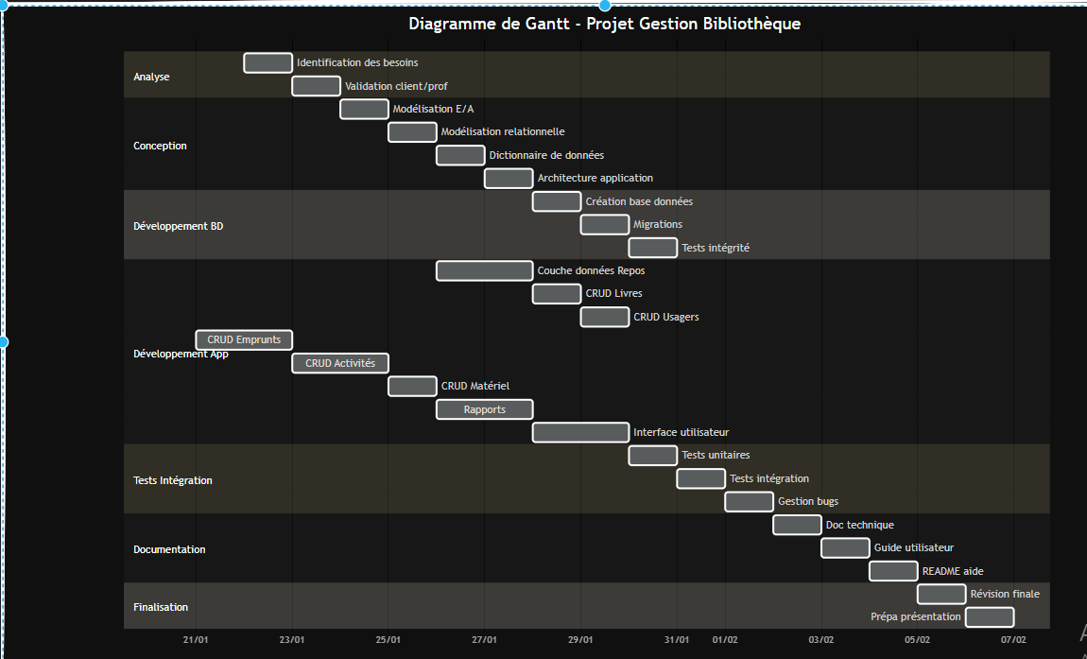

Jalons Clés :
- Modélisation complète approuvée
- Base de données créée et testée
- Tous les modules CRUD implémentés
- Application fonctionnelle complète
- Documentation complète
- Présentation au professeur (client)

III. Modélisation de l'Application
A. Décomposition en Modules
Module | Description | Responsabilité Principale
Gestion des Livres | Gère le catalogue complet des livres, leurs auteurs et catégories | Ajouter, modifier, supprimer un livre ; Consulter la liste ; Recherche/filtrage ; Gestion des exemplaires ; Évaluations
Gestion des Usagers | Gère les profils usagers, coordonnées et statuts | Ajouter, modifier, supprimer un usager ; Consulter la liste ; Gestion du statut et type
Gestion des Emprunts | Gère les emprunts de livres avec dates et états | Enregistrer un emprunt ; Gestion du retour ; Gestion des dates et états ; Pénalités si applicable
Gestion des Activités | Gère les concours, événements et participations | Ajouter, modifier, supprimer une activité ; Gérer les participations ; Gestion de capacité maximale
Gestion du Matériel | Gère les emprunts de matériel disponible | Ajouter, modifier, supprimer du matériel ; Gérer l'état et disponibilité ; Historique d'emprunt
Gestion des Employés | Gère les employés de la bibliothèque | Ajouter, modifier, supprimer un employé ; Gérer les rôles (Bibliothécaire, Administrateur, Technicien) ; Gestion des activités organisées
Rapports | Génère les synthèses demandées | Emprunts par usage r; Participations par activité ; Évaluations des livres
Couche Données | Assure la persistence et l'accès aux données | Repositories par agrégat; Pattern Unit of Work; Entity Framework; LINQ
Interface Utilisateur | Permet l'interaction avec le système | Windows Forms ou Web; Navigation intuitive; CRUD visuel

IV. Modélisation Abstraite des Données
- Diagramme Entités/Associations (E/A)
Entités Principales
Livre
- Attributs: IdLivre (PK), Titre, DatePublication, Quantité, Description
- Associations: Plusieurs Auteurs, Plusieurs Catégories, Plusieurs Emprunts, Plusieurs Évaluations
Usager
- Attributs: IdUsager (PK), Nom, Prénom, Email, Téléphone, Adresse, StatutUsager (Actif/Inactif), TypeUsager (Étudiant/Employé/Externe)
- Associations: Plusieurs Emprunts, Plusieurs Évaluations, Plusieurs Participations, Plusieurs Emprunts de Matériel
Emprunt
- Attributs: IdEmprunt (PK), DateEmprunt, DateRetourPrévue, DateRetourRéelle, État (En cours/En retard/Retourné), Pénalité
- Associations: Un Usager (obligatoire), Un Livre (obligatoire)
Activité
- Attributs: IdActivité (PK), Nom, Description, Type (Concours/Événement), CapacitéMax, DateDébut, DateFin
- Associations: Un Employé (organisateur), Plusieurs Participations, Plusieurs Usagers (via Participation)
Matériel
- Attributs: IdMatériel (PK), Nom, Description, État (Disponible/Emprunté/En maintenance), DateAcquisition
- Associations: Plusieurs Emprunts de Matériel
Employé
- Attributs: IdEmployé (PK), Nom, Prénom, Email, Téléphone, Rôle (Bibliothécaire/Administrateur/Technicien)
- Associations: Plusieurs Activités (organisées)
Auteur
- Attributs: IdAuteur (PK), Nom, Prénom, DateNaissance, Nationalité
- Associations: Plusieurs Livres

Catégorie
- Attributs: IdCatégorie (PK), Nom, Description
- Associations: Plusieurs Livres
Évaluation
- Attributs: IdÉvaluation (PK), Note (1-5), Commentaire, DateÉvaluation
- Associations: Un Livre (obligatoire), Un Usager (obligatoire)
Participation
- Attributs: IdParticipation (PK), Présence (Oui/Non), DateInscription
- Associations: Un Usager (obligatoire), Une Activité (obligatoire)
Emprunt Matériel
- Attributs: IdEmpruntMatériel (PK), DateEmprunt, DateRetourPrévue, DateRetourRéelle, État
- Associations: Un Usager (obligatoire), Un Matériel (obligatoire)
Réservation
- Attributs: IdRéservation (PK), DateRéservation, Statut (En attente/Confirmée/Annulée)
- Associations: Un Usager (obligatoire), Un Livre (obligatoire)
- UML :
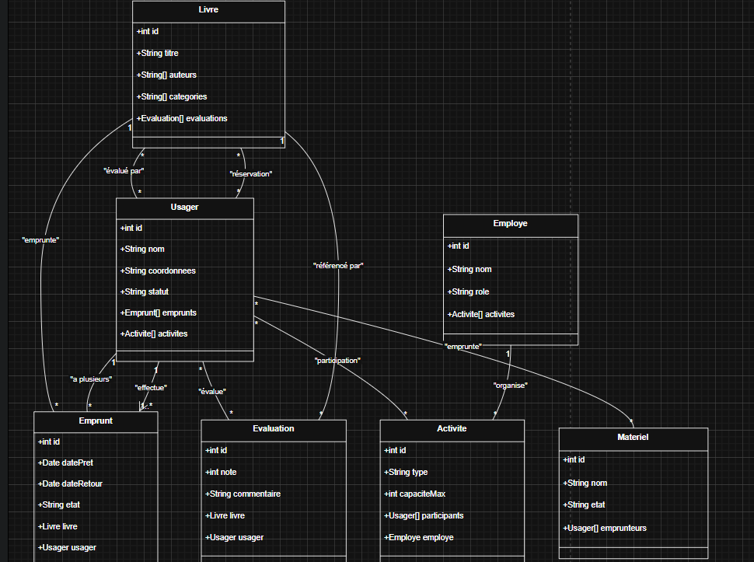

Associations Principales
Association | Description | Cardinalité
Usager → Emprunts | Un usager peut avoir plusieurs emprunts | 1:N
Livre → Emprunts | Un livre peut être emprunté plusieurs fois | 1:N
Usager ↔ Activité | Un usager participe à plusieurs activités; une activité a plusieurs participants (via Participation) | N:M
Usager ↔ Matériel | Un usager peut emprunter du matériel (via Emprunt Matériel) | N:M
Employé → Activités | Un employé organise plusieurs activités | 1:N
Livre ↔ Usager | Un usager évalue plusieurs livres; un livre reçoit plusieurs évaluations (via Évaluation) | N:M
Livre ↔ Auteur | Plusieurs livres par auteur; plusieurs auteurs par livre | N:M
Livre ↔ Catégorie | Plusieurs livres par catégorie; plusieurs catégories par livre | N:M
Usager ↔ Livre (Réservation) | Gestion des réservations avant emprunt | N:M

V. Modélisation
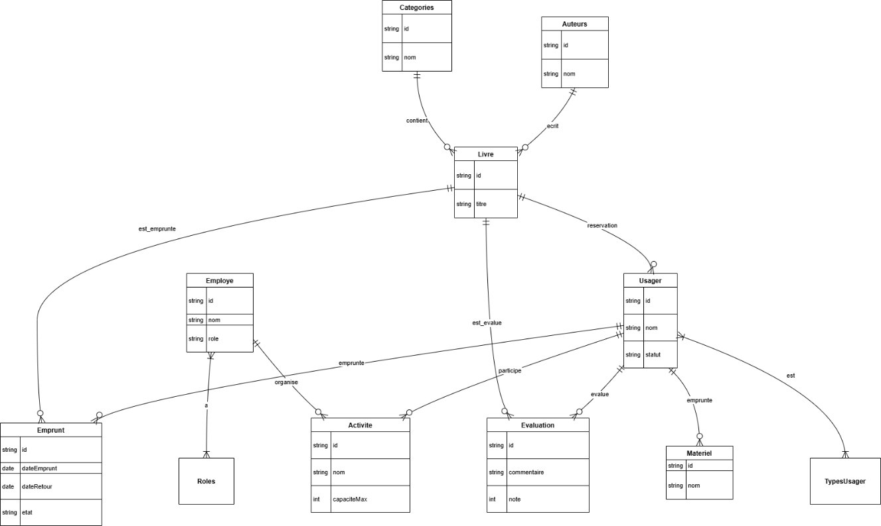
A. Tables Principales et Leurs Attributs
TABLE: Livres
PK: IdLivre (INT, IDENTITY)
Titre (VARCHAR(255), NOT NULL)
Description (TEXT)
DatePublication (DATE)
Quantité (INT, NOT NULL)
CONSTRAINTS: Quantité > 0
TABLE: Usagers
PK: IdUsager (INT, IDENTITY)
Nom (VARCHAR(100), NOT NULL)
Prénom (VARCHAR(100), NOT NULL)
Email (VARCHAR(100), UNIQUE)
Téléphone (VARCHAR(15))
Adresse (VARCHAR(255))
StatutUsager (VARCHAR(10), NOT NULL) - Valeurs: 'Actif', 'Inactif'
TypeUsager (VARCHAR(20), NOT NULL) - Valeurs: 'Étudiant', 'Employé', 'Externe'
DateInscription (DATE, NOT NULL)
CONSTRAINTS: Email doit être valide
TABLE: Emprunts
PK: IdEmprunt (INT, IDENTITY)
FK: IdUsager (INT, NOT NULL) → Usagers(IdUsager) [RESTRICT DELETE]
FK: IdLivre (INT, NOT NULL) → Livres(IdLivre) [SET NULL]
DateEmprunt (DATE, NOT NULL)
DateRetourPrévue (DATE, NOT NULL)
DateRetourRéelle (DATE, NULL)
État (VARCHAR(20), NOT NULL) - Valeurs: 'En cours', 'En retard', 'Retourné'
Pénalité (DECIMAL(8,2), DEFAULT 0)
CONSTRAINTS: DateRetourPrévue > DateEmprunt
TABLE: Activités
PK: IdActivité (INT, IDENTITY)
Nom (VARCHAR(255), NOT NULL)
Description (TEXT)
Type (VARCHAR(20), NOT NULL) - Valeurs: 'Concours', 'Événement'
CapacitéMax (INT, NOT NULL)
DateDébut (DATE, NOT NULL)
DateFin (DATE, NOT NULL)
FK: IdEmployé (INT, NOT NULL) → Employés(IdEmployé) [RESTRICT DELETE]
CONSTRAINTS: CapacitéMax > 0, DateFin >= DateDébut
TABLE: Matériel
PK: IdMatériel (INT, IDENTITY)
Nom (VARCHAR(255), NOT NULL)
Description (TEXT)
État (VARCHAR(20), NOT NULL) - Valeurs: 'Disponible', 'Emprunté', 'En maintenance'
DateAcquisition (DATE, NOT NULL)
TABLE: Employés
PK: IdEmployé (INT, IDENTITY)
Nom (VARCHAR(100), NOT NULL)
Prénom (VARCHAR(100), NOT NULL)
Email (VARCHAR(100), UNIQUE)
Téléphone (VARCHAR(15))
Rôle (VARCHAR(20), NOT NULL) - Valeurs: 'Bibliothécaire', 'Administrateur', 'Technicien'
DateEmbauche (DATE, NOT NULL)
TABLE: Auteurs
PK: IdAuteur (INT, IDENTITY)
Nom (VARCHAR(100), NOT NULL)
Prénom (VARCHAR(100), NOT NULL)
DateNaissance (DATE)
Nationalité (VARCHAR(50))
TABLE: Catégories
PK: IdCatégorie (INT, IDENTITY)
Nom (VARCHAR(100), NOT NULL)
Description (TEXT)
CONSTRAINTS: Nom UNIQUE
TABLE: Évaluations
PK: IdÉvaluation (INT, IDENTITY)
FK: IdLivre (INT, NOT NULL) → Livres(IdLivre) [CASCADE DELETE]
FK: IdUsager (INT, NOT NULL) → Usagers(IdUsager) [RESTRICT DELETE]
Note (INT, NOT NULL) - Contrainte: 1 <= Note <= 5
Commentaire (TEXT)
DateÉvaluation (DATE, NOT NULL)
CONSTRAINTS: (IdLivre, IdUsager) UNIQUE - Un usager évalue un livre une seule fois
TABLE: Participations
PK: IdParticipation (INT, IDENTITY)
FK: IdUsager (INT, NOT NULL) → Usagers(IdUsager) [RESTRICT DELETE]
FK: IdActivité (INT, NOT NULL) → Activités(IdActivité) [CASCADE DELETE]
DateInscription (DATE, NOT NULL)
Présence (BIT, NOT NULL, DEFAULT 0) - 0: Non, 1: Oui
CONSTRAINTS: (IdUsager, IdActivité) UNIQUE - Un usager participe une seule fois à une activité
TABLE: Livres_Auteurs (Association N:M)
PK: (IdLivre, IdAuteur)
FK: IdLivre (INT, NOT NULL) → Livres(IdLivre) [CASCADE DELETE]
FK: IdAuteur (INT, NOT NULL) → Auteurs(IdAuteur) [RESTRICT DELETE]
TABLE: Livres_Catégories (Association N:M)
PK: (IdLivre, IdCatégorie)
FK: IdLivre (INT, NOT NULL) → Livres(IdLivre) [CASCADE DELETE]
FK: IdCatégorie (INT, NOT NULL) → Catégories(IdCatégorie) [RESTRICT DELETE]
TABLE: Emprunts_Matériel
PK: IdEmpruntMatériel (INT, IDENTITY)
FK: IdUsager (INT, NOT NULL) → Usagers(IdUsager) [RESTRICT DELETE]
FK: IdMatériel (INT, NOT NULL) → Matériel(IdMatériel) [RESTRICT DELETE]
DateEmprunt (DATE, NOT NULL)
DateRetourPrévue (DATE, NOT NULL)
DateRetourRéelle (DATE, NULL)
État (VARCHAR(20), NOT NULL) - Valeurs: 'En cours', 'En retard', 'Retourné'
CONSTRAINTS: DateRetourPrévue > DateEmprunt
TABLE: Réservations
PK: IdRéservation (INT, IDENTITY)
FK: IdUsager (INT, NOT NULL) → Usagers(IdUsager) [RESTRICT DELETE]
FK: IdLivre (INT, NOT NULL) → Livres(IdLivre) [CASCADE DELETE]
DateRéservation (DATE, NOT NULL)
Statut (VARCHAR(20), NOT NULL) - Valeurs: 'En attente', 'Confirmée', 'Annulée'
CONSTRAINTS: (IdUsager, IdLivre) si Statut='En attente' UNIQUE
B. Modélisation Relationnelle :
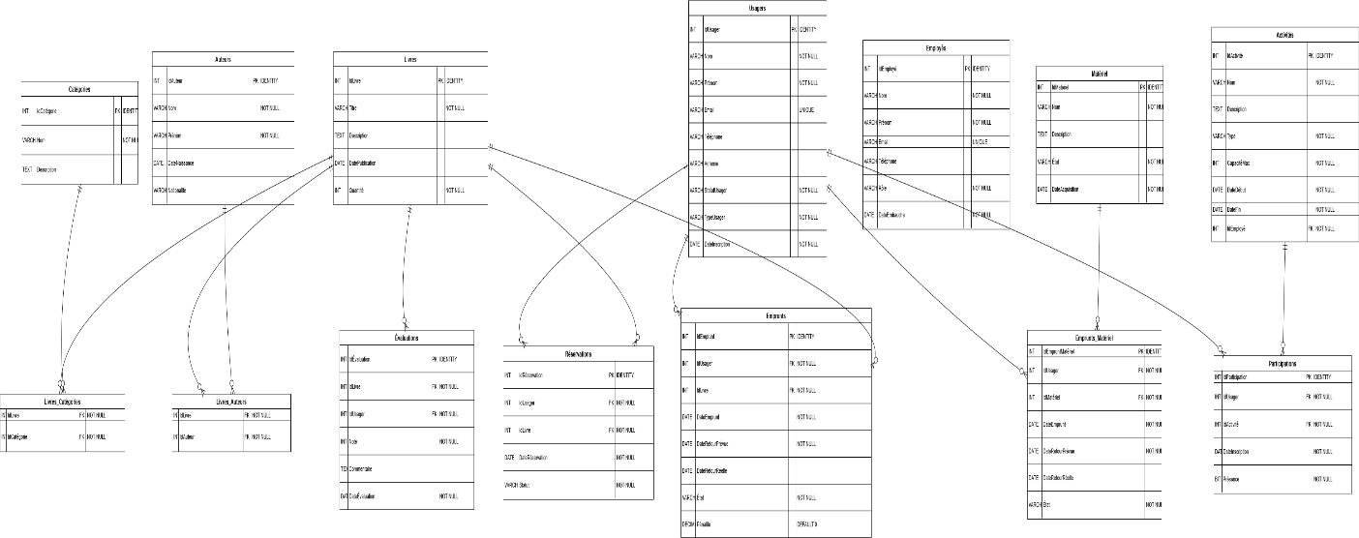

VI. Dictionnaire de Données
Livre
Attribut | Type | Constraints | Description
IdLivre | INT | PK, IDENTITY | Identifiant unique du livre
Titre | VARCHAR(255) | NOT NULL | Titre complet du livre
Description | TEXT | NULL | Description ou résumé du livre
DatePublication | DATE | NULL | Date de première publication
Quantité | INT | NOT NULL, > 0 | Nombre total d'exemplaires disponibles

Usager
Attribut | Type | Constraints | Description
IdUsager | INT | PK, IDENTITY | Identifiant unique de l'usager
Nom | VARCHAR(100) | NOT NULL | Nom de famille
Prénom | VARCHAR(100) | NOT NULL | Prénom
Email | VARCHAR(100) | UNIQUE, NULL | Adresse électronique
Téléphone | VARCHAR(15) | NULL | Numéro de téléphone
Adresse | VARCHAR(255) | NULL | Adresse complète
StatutUsager | VARCHAR(10) | NOT NULL | État du compte: 'Actif' ou 'Inactif'
TypeUsager | VARCHAR(20) | NOT NULL | Classification: 'Étudiant', 'Employé' ou 'Externe'
DateInscription | DATE | NOT NULL | Date d'inscription

Emprunt
Attribut | Type | Constraints | Description
IdEmprunt | INT | PK, IDENTITY | Identifiant unique de l'emprunt
IdUsager | INT | FK, NOT NULL | Référence à l'usager emprunteur
IdLivre | INT | FK, NOT NULL | Référence au livre emprunté
DateEmprunt | DATE | NOT NULL | Date du prêt
DateRetourPrévue | DATE | NOT NULL | Date prévue de retour
DateRetourRéelle | DATE | NULL | Date réelle de retour si applicable
État | VARCHAR(20) | NOT NULL | 'En cours', 'En retard' ou 'Retourné'
Pénalité | DECIMAL(8,2) | DEFAULT 0 | Montant de la pénalité pour retard

Activité
Attribut | Type | Constraints | Description
IdActivité | INT | PK, IDENTITY | Identifiant unique de l'activité
Nom | VARCHAR(255) | NOT NULL | Nom de l'activité
Description | TEXT | NULL | Description détaillée
Type | VARCHAR(20) | NOT NULL | 'Concours' ou 'Événement'
CapacitéMax | INT | NOT NULL, > 0 | Nombre maximum de participants
DateDébut | DATE | NOT NULL | Date de début
DateFin | DATE | NOT NULL | Date de fin
IdEmployé | INT | FK, NOT NULL | Employé organisateur

Matériel
Attribut | Type | Constraints | Description
IdMatériel | INT | PK, IDENTITY | Identifiant unique du matériel
Nom | VARCHAR(255) | NOT NULL | Nom du matériel
Description | TEXT | NULL | Description technique
État | VARCHAR(20) | NOT NULL | 'Disponible', 'Emprunté' ou 'En maintenance'
DateAcquisition | DATE | NOT NULL | Date d'acquisition

Employé
Attribut | Type | Constraints | Description
IdEmployé | INT | PK, IDENTITY | Identifiant unique de l'employé
Nom | VARCHAR(100) | NOT NULL | Nom de famille
Prénom | VARCHAR(100) | NOT NULL | Prénom
Email | VARCHAR(100) | UNIQUE, NULL | Adresse électronique
Téléphone | VARCHAR(15) | NULL | Numéro de téléphone
Rôle | VARCHAR(20) | NOT NULL | 'Bibliothécaire', 'Administrateur' ou 'Technicien'
DateEmbauche | DATE | NOT NULL | Date d'embauche
Auteur
Attribut | Type | Constraints | Description
IdAuteur | INT | PK, IDENTITY | Identifiant unique de l'auteur
Nom | VARCHAR(100) | NOT NULL | Nom de famille
Prénom | VARCHAR(100) | NOT NULL | Prénom
DateNaissance | DATE | NULL | Date de naissance
Nationalité | VARCHAR(50) | NULL | Nationalité
Catégorie
Attribut | Type | Constraints | Description
IdCatégorie | INT | PK, IDENTITY | Identifiant unique de la catégorie
Nom | VARCHAR(100) | NOT NULL, UNIQUE | Nom de la catégorie
Description | TEXT | NULL | Description de la catégorie

Évaluation
Attribut | Type | Constraints | Description
IdÉvaluation | INT | PK, IDENTITY | Identifiant unique de l'évaluation
IdLivre | INT | FK, NOT NULL | Référence au livre évalué
IdUsager | INT | FK, NOT NULL | Référence à l'usager évaluateur
Note | INT | NOT NULL, 1-5 | Note de 1 (mauvais) à 5 (excellent)
Commentaire | TEXT | NULL | Avis textuel optionnel
DateÉvaluation | DATE | NOT NULL | Date de l'évaluation

Participation
Attribut | Type | Constraints | Description
IdParticipation | INT | PK, IDENTITY | Identifiant unique de la participation
IdUsager | INT | FK, NOT NULL | Référence à l'usager participant
IdActivité | INT | FK, NOT NULL | Référence à l'activité
DateInscription | DATE | NOT NULL | Date d'inscription à l'activité
Présence | BIT | NOT NULL, DEFAULT 0 | Indicateur de présence: 0=Non, 1=Oui

Emprunt Matériel
Attribut | Type | Constraints | Description
IdEmpruntMatériel | INT | PK, IDENTITY | Identifiant unique de l'emprunt matériel
IdUsager | INT | FK, NOT NULL | Référence à l'usager emprunteur
IdMatériel | INT | FK, NOT NULL | Référence au matériel emprunté
DateEmprunt | DATE | NOT NULL | Date du prêt
DateRetourPrévue | DATE | NOT NULL | Date prévue de retour
DateRetourRéelle | DATE | NULL | Date réelle de retour si applicable
État | VARCHAR(20) | NOT NULL | 'En cours', 'En retard' ou 'Retourné'
Réservation
Attribut | Type | Constraints | Description
IdRéservation | INT | PK, IDENTITY | Identifiant unique de la réservation
IdUsager | INT | FK, NOT NULL | Référence à l'usager réservant
IdLivre | INT | FK, NOT NULL | Référence au livre réservé
DateRéservation | DATE | NOT NULL | Date de la réservation
Statut | VARCHAR(20) | NOT NULL | 'En attente', 'Confirmée' ou 'Annulée'

VII. Architecture de l'Application
A. Architecture en Couches
L'application suivra une architecture en trois couches :

┌──────────────────────────────────────────────┐
│ COUCHE PRÉSENTATION (UI) │
│ Windows Forms / Web (ASP.NET Core) │
│ - Forms/Pages pour chaque module │
│ - Saisie et affichage des données │
│ - Gestion des événements utilisateur │
└──────────────────────────────────────────────┘
↓
┌──────────────────────────────────────────────┐
│ COUCHE MÉTIER (BL) │
│ Services / Use Cases │
│ - Logique métier applicative │
│ - Validations métier │
│ - Règles de gestion │
│ - Orchestration des opérations │
└──────────────────────────────────────────────┘
↓
┌──────────────────────────────────────────────┐
│ COUCHE DONNÉES (Data) │
│ Entity Framework + Repositories │
│ - Accès aux données │
│ - Pattern Repository par agrégat │
│ - Unit of Work │
│ - LINQ pour les requêtes │
│ - SQL Server │
└─────────────────────────────────────────────────────┘
B. Patrons de Conception Utilisés
1. Repository Pattern
- Un Repository par agrégat (LivreRepository, UsagerRepository, etc.)
- Interface IRepository<T> générique
- Méthodes: Get, GetAll, Add, Update, Delete, Find
2. Unit of Work Pattern
- Interface IUnitOfWork
- Gère les transactions et la coordination entre repositories
- SaveChanges() centralisé
3. Dependency Injection
- Injection des dépendances via constructeurs
- Enregistrement dans le conteneur DI

4. Code First (Entity Framework)
- Modèles POCO (Plain Old CLR Objects)
- DbContext pour la persistance
- Migrations pour évolution du schéma
C. Structure des Dossiers (Proposition)
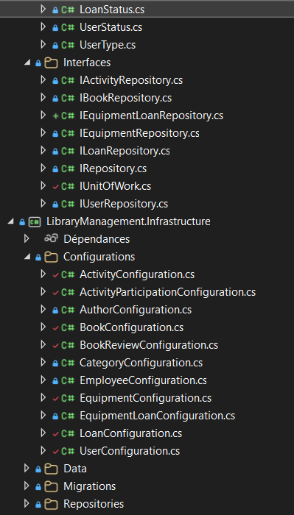
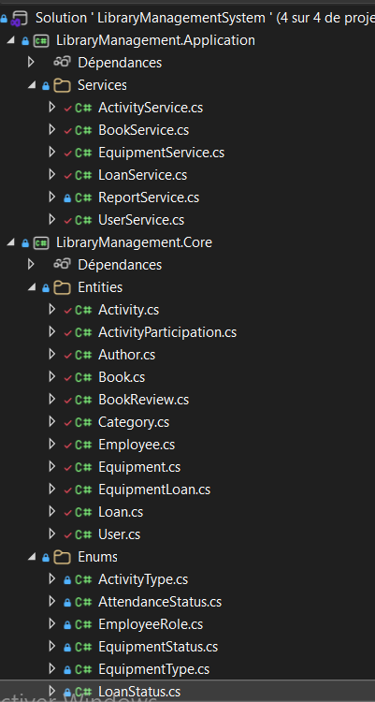
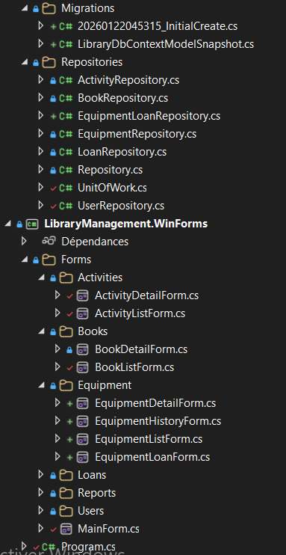

D. Utilisation
- Utilisation :
Les étapes à suivre :
- Lancer l’application.
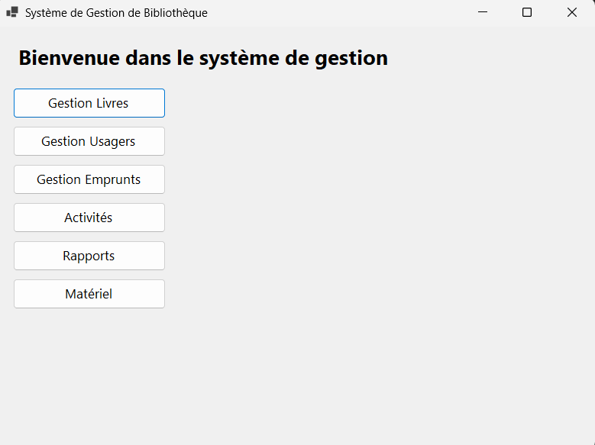

- Choisi une option dans le menu :
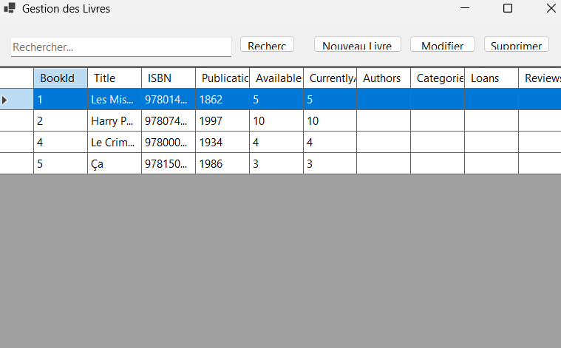
- 1 : Gestion Livres :

La gestion des livres dans votre système de bibliothèque consiste à implémenter les opérations CRUD (Créer, Lire, Modifier, Supprimer) pour cataloguer et suivre les ouvrages via leurs données clés comme titre, ISBN, auteur, disponibilité et prêts.​
Étapes CRUD essentielles
- Créer : Ajouter un livre avec validation de l'ISBN unique et assignation au rayonnage.
- Lire : Lister/rechercher par titre, auteur ou catégorie, afficher disponibilités.
- Modifier : Mettre à jour stocks, prêts ou détails après mouvements.
- Supprimer : Retirer avec confirmation et historique.
- 2 :Gestion Usagers
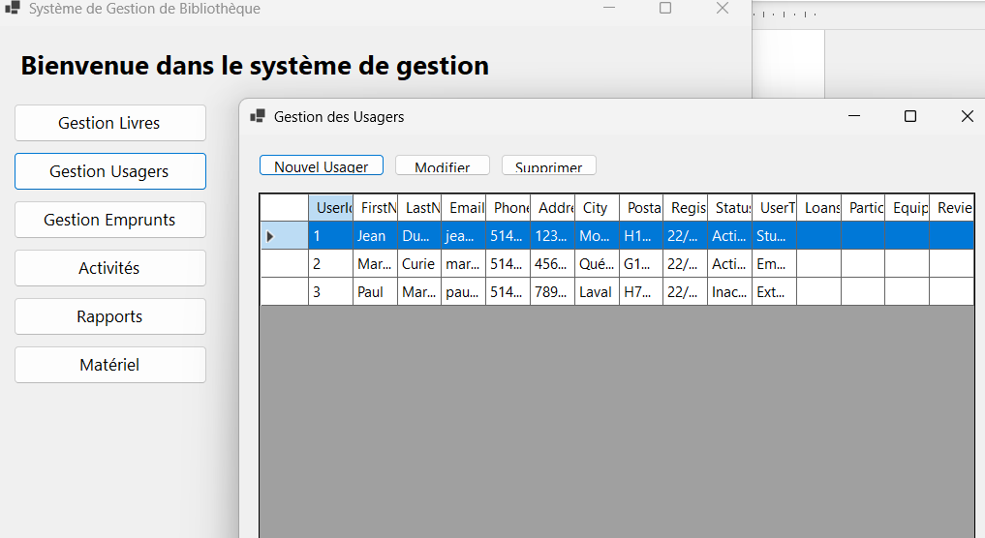

La gestion des utilisateurs dans votre système de bibliothèque gère les comptes des membres via des opérations CRUD, avec données comme nom, prénom, email, téléphone, adresse, ville, poste, région, prêts et pénalités. Cette étape assure l'inscription, la mise à jour des profils et le suivi des activités pour une bonne traçabilité.​
Opérations CRUD
- Créer : Inscrire un utilisateur avec validation d'email unique et mot de passe haché.
- Lire : Lister/rechercher par nom ou email ; afficher prêts et pénalités.
- Modifier : Actualiser coordonnées ou statut
- Supprimer : Désactiver compte avec archivage des historiques.

- 3 : Gestion Emprunts.
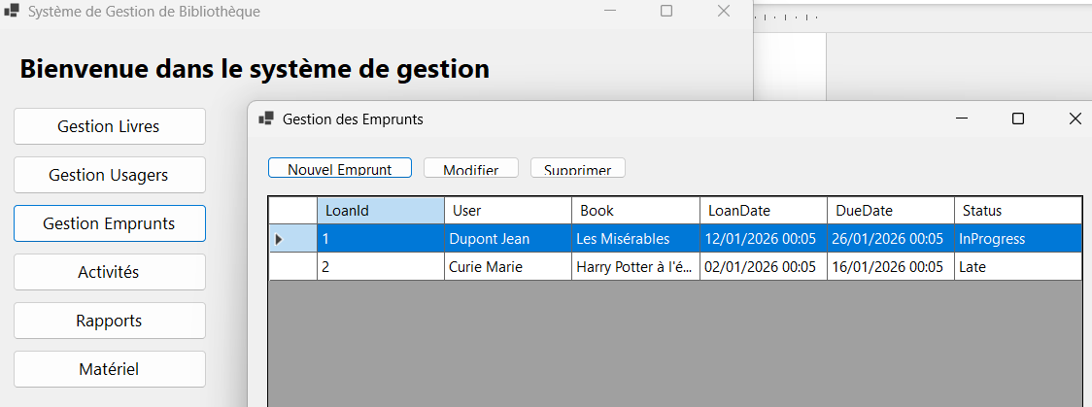
La gestion des emprunts dans votre système de bibliothèque suit les prêts d'ouvrages via CRUD, avec champs comme utilisateur, livre, date d'emprunt/retour et statut (en cours, en retard). Cette fonctionnalité calcule les pénalités automatiques et met à jour les stocks de livres.​
Opérations CRUD
- Créer : Enregistrer un emprunt (vérifier disponibilité livre, associer utilisateur, définir date limite).
- Lire : Lister filtrer par utilisateur/livre/statut ; afficher retards.
- Modifier : Prolonger ou marquer retour (actualiser statut, calculer pénalités).
- Supprimer : Annuler avant départ, rare avec logs.
- 4 : Activités.
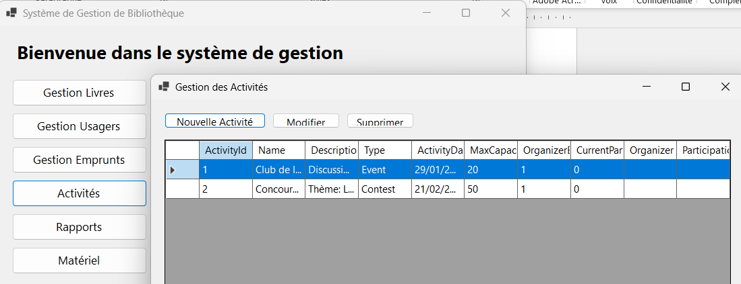
Les activités dans votre système de bibliothèque enregistrent les actions comme les logs d'événements (connexion, emprunt, retour) avec détails : ID, date, description, type, date/mac capacité, organisateur et participants. Cette étape assure l'audit, le suivi des usages et la génération de rapports.​
Opérations CRUD
- Créer : Logger automatiquement chaque action (ex. : "Emprunt par user X") avec timestamp et métadonnées.
- Lire : Lister filtrer par type/date/utilisateur ; exporter pour analyses.
- Modifier : Corriger descriptions si erreur manuelle, rare.
- Supprimer : Purger anciens logs archivés pour conformité RGPD.
- 5 : Rapports.
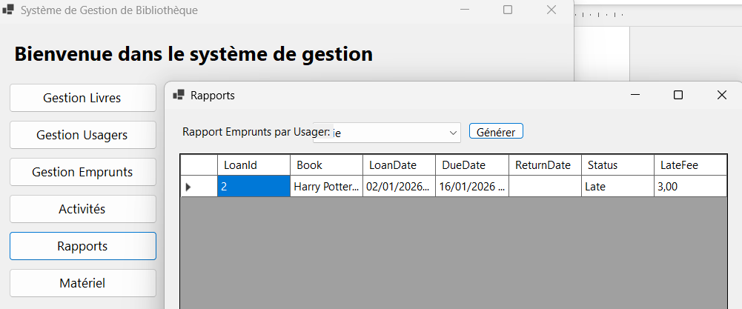
Les rapports dans votre système de bibliothèque génèrent des vues analytiques comme "Emprunts par utilisateur" (livre, date prêt/retour, statut, pénalité), filtrables par calendrier. Cette fonctionnalité compile données pour insights (popularité livres, retards) et exports.​
Opérations principales
- Générer : Sélectionner type (emprunts/utilisateur), période ; agréger stats (total prêts, % retards).
- Filtrer : Par date, utilisateur, statut ; afficher tableau avec colonnes (livre, dates, statut, frais).
- Exporter : PDF/CSV pour impressions ou analyses externes.
- 6 : Matériel.
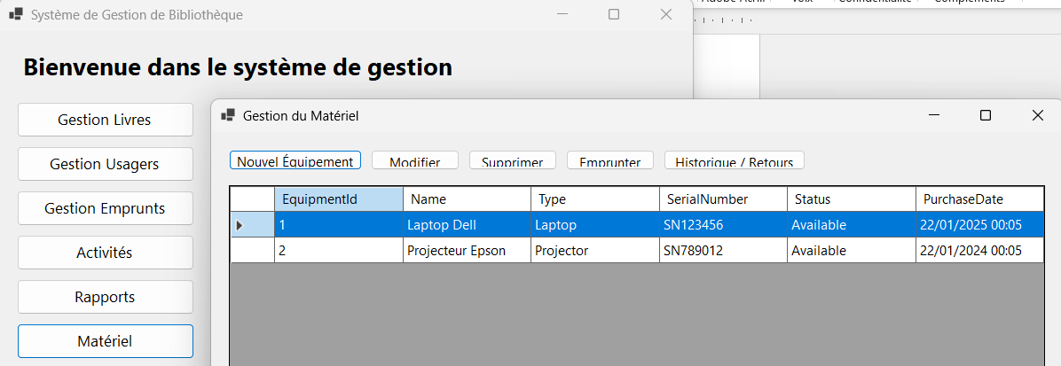
La gestion du matériel dans votre système de bibliothèque gère l'inventaire des équipements (ex. : laptop, projecteur) via CRUD, avec détails comme nom, type, numéro série, statut (disponible) et date d'achat. Cette section tracke les actifs informatiques pour maintenance et attribution.​
Opérations CRUD
- Créer : Ajouter équipement avec scan série et statut initial.
- Lire : Lister filtrer par type/statut ; afficher historique maintenance.
- Modifier : Changer statut (emprunté, en réparation) ou détails.
- Supprimer : Archiver équipements hors service.

VIII. Technologies et Outils
Langages et Frameworks
- Langage: C# (.NET 6/7/Core)
- ORM: Entity Framework Core
- Requêtes: LINQ
- Base de données: SQL Server (LocalDB ou serveur)
Interface
- Option 1: Windows Forms (WinForms)
- Option 2: ASP.NET Core Web (Razor Pages ou MVC)
Outils Obligatoires
- Gestion de version: Git (GitHub, GitLab ou Bitbucket)
- IDE: Visual Studio 2022 (Community ou supérieur)
- Base de données: SQL Server Management Studio (SSMS)
Outils Optionnels Recommandés
- Postman: Tester les API si développement web
- Entity Framework Power Tools: Visualiser le modèle
- LINQPad: Tester les requêtes LINQ

IX. Plan de Mise en Œuvre
Phase 1: Développement de la Base de Données (1-2 jours)
- Créer le DbContext avec toutes les entités
- Configurer les relations et contraintes
- Générer la migration initiale
- Tester l'intégrité référentielle
- Ajouter les données de test
Phase 2: Implémentation de la Couche Données (2 jours)
- Créer les interfaces Repository
- Implémenter les repositories pour chaque entité
- Implémenter le pattern Unit of Work
- Tester les opérations CRUD basiques
- Configurer la dependency injection
Phase 3: Implémentation de la Couche Métier (2 jours)
- Créer les services métier
- Implémenter les validations
- Implémenter la logique des flux critiques (Emprunt/Retour, Participation, Évaluation)
- Tester les services
Phase 4: Développement de l'Interface (2-3 jours)
- Créer le formulaire principal
- Développer les interfaces CRUD pour chaque domaine
- Intégrer les services métier
- Implémenter les rapports
- Tester l'interface utilisateur
Phase 5: Tests et Débogage (1-2 jours)
- Tests unitaires
- Tests d'intégration
- Tests d'acceptation utilisateur
- Gestion des bugs
Phase 6: Documentation (1 jour)
- Documentation technique complète
- Guide utilisateur
- README et aide en ligne
- Démonstration

X. Critères de Succès
- Application entièrement fonctionnelle
- Tous les modules CRUD implémentés
- Tous les rapports générés correctement
- Architecture en couches respectée
- Pattern Repository et Unit of Work appliqués
- Intégrité des données garantie
- Historique Git régulier et clair
- Documentation complète (technique + utilisateur)
- Interface intuitive et responsive
- Code propre et bien structuré
- Tous les besoins du client validés

Conclusion
Ce dossier de conception établit les fondations solides pour le développement de l'application de gestion bibliothèque. Il définit clairement les besoins, la modélisation des données, l'architecture et le plan de mise en œuvre. La conformité à cette spécification garantira un produit final de qualité répondant aux attentes du client et aux normes académiques du cours.

